Конспект непосредственной образовательной деятельности
для детей старшего дошкольного возраста «Труд людей весной»
Тема: Составление рассказа по серии сюжетных картин «Труд людей весной» с элементами усложнения( добавление фрагментов: начала, конца).
Программные задачи:
- Познакомить детей с трудом людей весной в природе.
- Уточнить и активизировать знания детей о весенних изменениях в природе.
- Расширять словарный запас детей по теме «Весна» «Труд людей весной» .
- Воспитывать у детей уважение к труду взрослых, желание помогать им.
5. Закреплять умение согласовывать существительные с прилагательными
в роде и числе.
6. Упражнять детей в согласовании числительных с прилагательными и
существительными.
7. Закреплять навык образования:
- прилагательных от сущ-х;
- сущ-х с помощью суффиксов и слияния двух основ;
- уменьшительно-ласкательной фомы сущ-х.
8. Составлять описательный рассказ с опорой на предметные картинки.
9. Составлять рассказ по серии сюжетных картин с добавлением элементов(начала и конца рассказа).

Оборудование: сюжетные картинки по теме «Труд людей весной», фланелеграф, предметные картинки по т. «Весна», интерактивная доска, стилус, мяч, семена(лук, чеснок, косточки абрикоса, вишни), две корзинки, схема посадки растений.

Ход занятия
- Организационный момент
У весны работы много,
Помогают ей лучи:
Дружно гонят по дорогам
Говорливые ручьи,
Топят снег, ломают льдинки,
Согревают всё вокруг.
У весны забот немало,
И дела идут на лад:
Изумрудным поле стало,
И сады в цвету стоят.
II. Основная часть.
1. Сообщение темы занятия.
- О каком времени года говорится в стихотворении? (О весне.)
Беседа о весне (выставляем опорные картинки на фланелеграф)
- Давайте вспомним, как весна начиналась- назовите приметы весны
в природе.(Стало ярче светить солнышко, небо стало светлее, растаял снег и побежали ручейки, заплакала капель, на деревьях набухли почки, стали распускаться листочки,появляется свежая молодая травка,)
- Весной природа оживает и происходит много разных явлений, меняется и животный мир. (. Прилетели птицы из тёплых стран и стали вить гнёзда. Проснулись звери после зимней спячки. Выползают насекомые.))

2. Рассказ логопеда о труде людей весной. Слайд №1
Много забот весной и у людей. Весна – самое горячее время года для земледельцев. Почему в народе говорят: «Весенний день – год кормит!» ? Как только сходит снег, на них начинаются весенние работы.( Звонок из Простоквашино!) - на экране кот Матроскин и пес Шарик). (дядя Федор помоги справиться с весенними работами)!
-Ребята , они звонят из деревни – и просят рассказать и научить их, что надо делать весной на земле. Поможем им?
3) «Игра в мяч»
А вы знаете, что делают весной?
Игра «Доскажи словечко».
Землю в огороде - (копают)
Ямки в земле – (выкапывают)
Семена – (сеют)
Рассаду –(высаживают)
Растения – (поливают)
Деревья –(опрыскивают)
Кустарники –(окапывают)
Стволы (белят)
Сухие ветки – (обрезают)
Сухие листья –(сгребают)
Мусор – (убирают)
Дорожки – (моют, подметают)
Молодцы!
4) Упражнения на интерактивной доске. Слайд № 2
Но для работ на земле нужны инструменты.
–Ребята , помогите выбрать инструменты для работы в саду и огороде , объясните для чего они нужны .
Что выбираем для переноса картинки? (стрелочку)
(Работа на интерактивной доске: дети выбирают инструмент, и объясняют, для чего он нужен); );(садовые : ножницы-секатор, кисть,шланг, тачка, пила, грабли;
Огородные: лопата, лейка, тяпка)
-Значит инструменты для сада какие?- САДОВЫЕ, для огорода? - ОГОРОДНЫЕ. А вместе –это садово-огородный инвентарь.

5) Слайд № 3
-Для работы в поле нужна большая техника – выберите названия техники со звуком «К» и передайте дяде Федору.для этого надо отодвинуть шторку и определить , есть ли звук «К» в названии картинки: трактор, сеялка, косилка, поливалка, борона ) . (Работа на интерактивной доске: дети отодвигают шторку ,определяют место звука «К» в слове и переносят картинку )
Если техника для поля , то она –ПОЛЕВАЯ ТЕХНИКА.

6) Слайд № 4
- Отправляемся в Простоквашино! Кто где будет работать и кем он тогда станет! (соединить чертой героя и место работы)
-Федору дадим лопату и он будет работать в огороде , то он станет огородником;
Папе дадим шланг и он будет работать в саду –; садовником, садоводом
Маме дадим лейку и она будет работать в цветнике; цветоводом
Матроскин будет выращивать овощи- овощеводом;
Гаврюша в поле- полеводом.

6)Физ.минутка. Покажем как надо трудиться на земле. Слайд № 5
–Мы лопатки в руки взяли , грядки раскопали :раз-два!
Грабли в руки взяли, грядки причесали: раз-два!
Семена рядами в землю мы бросали :раз, два!
Лейки в руки взяли, землю поливали: раз-два!

7)Наберем воды в лейку: (фланелеграф, картинка лейки и капель воды)
А) Назови ласково:
Грядка – (грядочка, грядка)
Лопата –(лопаточка, лопатка)
Клумба –(клумбочка)
Б) Найдите лишнее слово:
- Сад, садовник, ссадина, садик
- Лить, поливать, линия, ливень
- Вода, водяной, водитель, водичка
Логопед читает пословицы:
Весной не поработаешь – зимой не поешь.
Кто весной не пролежит - целый год сыт будет.
- Ребята, как вы это понимаете?
8) -Поможем разобрать семена овощей и фруктов к посадке .Разделитесь на садоводов и овощеводов по наклейкам на футболках (овощи – фрукты) дети делятся на 2 команды.
Разложите по корзинкам
Отберите а) лук , б) чеснок в) луковицы цветов г) косточки абрикосов
Поменяйтесь корзинками и проверьте семена.
9) Посчитайте а) луковицы, б) косточки
10)Расскажите последовательность посадки по схеме.
Молодцы !
11) -Давайте расскажем Шарику и коту Матроскину как надо трудиться весной,чтобы они не забыли, если дядя Федор и мы уедем из Простоквашино. Выберите картинки весенних работ и составьте рассказ , придумайте начало и конец рассказа.
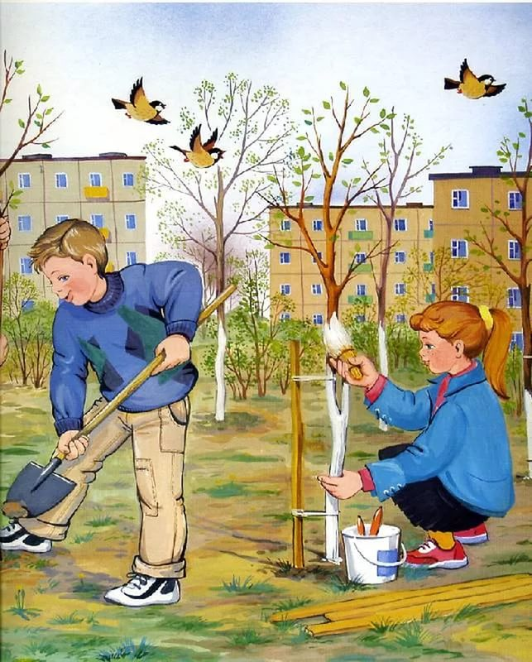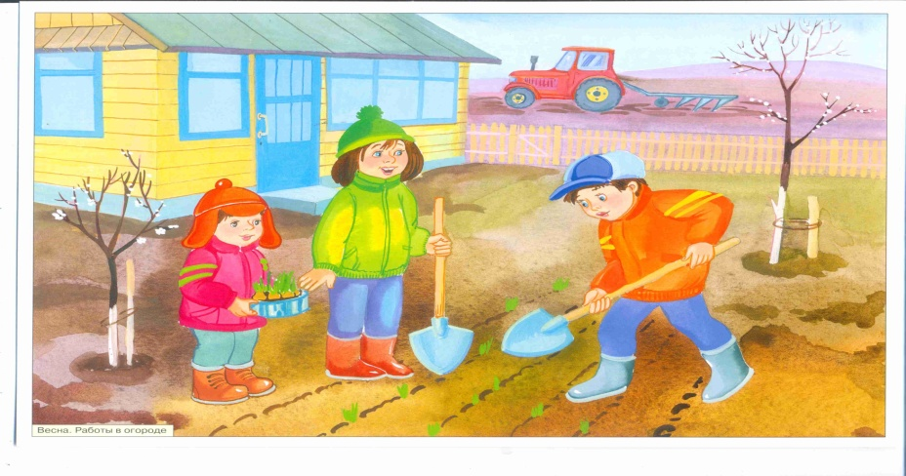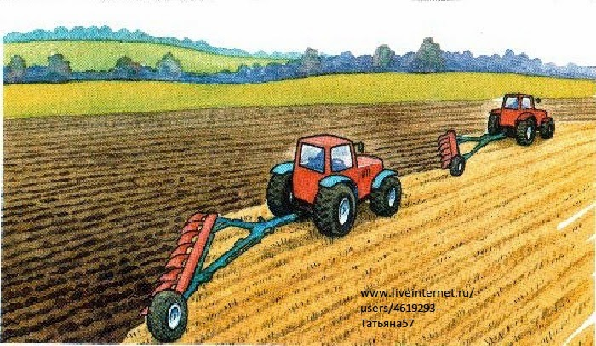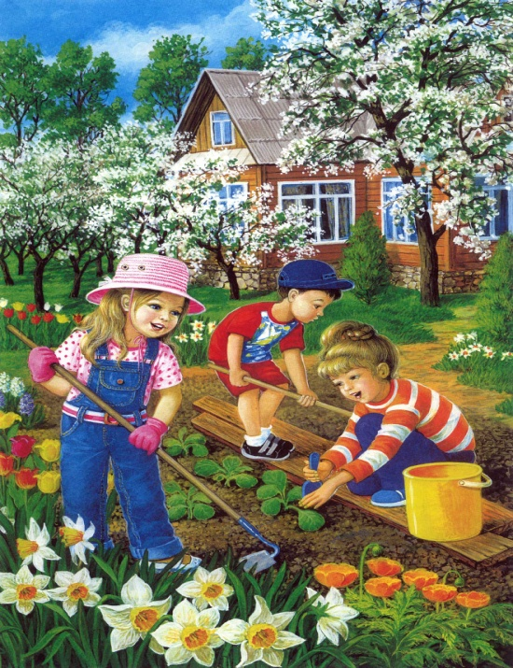

Наступила весна . Солнце светит ярче, небо стало светлее, растаял снег и побежали ручьи, на озере треснул лед, на деревьях набухли почки и скоро появятся зеленые листочки, вырастет молодая, зеленая травка.
Прилетели птицы из тёплых стран и стали вить гнёзда. Проснулись звери после зимней спячки. Выползают насекомые.
Люди трудятся весной. Садоводы окапывают деревья, поливают их, красят стволы , для того чтобы их не повредили насекомые, пилят сухие веточки.
Огородники работают в огороде. Они копают землю, выкапывают ямки, замачивают и сеют семена картошки, лука, укропа, петрушки, морковки, свёклы, закапывают их и потом выравнивают грядку, поливают и охраняют рассаду от вредителей.
В поле работают полеводы. Они на полевой технике боронят землю, рыхлят ее, сеют семена, поливают, рыхлят , опрыскивают от вредителей и ждут урожай.
Цветоводы на клумбах выращивают красивые цветы.

Тогда и лето будет красивое, и осень с урожаем, а зима - с запасами.
Когда урожай созреет, овощи и фрукты собирают и готовят :овощной салат, овощное рагу, суп, сок, делают фруктовое варенье. А зимой кушают и говорят : «Весенний день год кормит».
ИТОГ:-Ребята! Вы хорошо рассказали о весенних работах и помогли героям из Простоквашино! Всем спасибо ! У них будет замечательный урожай , а у вас подарки!

